На правах рукописи

Зайцев Антон Викторович

РАЗРАБОТКА СТРУКТУР И ТЕХНОЛОГИЧЕСКИХ ПРОЦЕССОВ ПОЛУЧЕНИЯ ОСНОВОВЯЗАНЫХ ЭНДОПРОТЕЗОВ ИЗ БИОДЕСТРУКТИРУЕМЫХ И БИОРЕЗИСТЕНТНЫХ СИНТЕТИЧЕСКИХ НИТЕЙ

Специальности:
05.19.02 – Технология и первичная обработка текстильных
материалов и сырья
05.17.06 – Технология и переработка полимеров и композитов

АВТОРЕФЕРАТ

диссертации на соискание ученой степени
кандидата технических наук

Санкт-Петербург
2010
Работа выполнена в Государственном образовательном учреждении высшего профессионального образования «Санкт-Петербургский государственный университет технологии и дизайна».

Научные руководители: доктор технических наук, профессор
Ровинская Людмила Прокопьевна

кандидат химических наук, доцент
Жуковский Валерий Анатольевич

Официальные оппоненты: доктор технических наук, профессор
Шамолина Ирина Игоревна

кандидат технических наук
Полякова Светлана Валерьевна

Ведущая организация: ООО «Линтекс», г. Санкт-Петербург

Защита состоится 28 декабря 2010 г. в 18.00 часов на заседании диссертационного совета Д 212.236.01 в Санкт-Петербургском государственном университете технологии и дизайна по адресу: 191186, Санкт-Петербург, ул. Большая Морская, д. 18, ауд. 241.

С диссертацией можно ознакомиться в библиотеке Санкт-Петербургского государственного университета технологии и дизайна по адресу: 191186, г. Санкт-Петербург, ул. Большая Морская, д.18. Автореферат размещен на сайте www.sutd.ru

Автореферат разослан «___»____________2010 г.

Ученый секретарь
диссертационного совета А. Е. Рудин

Общая характеристика работы
Актуальность темы. В настоящее время в мировой хирургической практи-ке наиболее распространенными эндопротезами для укрепления опорных мягких тканей в герниологии (грыжесечении), а так же при хирургическом лечении уро-логических и гинекологических заболеваний являются сетчатые основовязаные эндопротезы из полипропиленовых мононитей.
Однако накопленные и обобщенные клинические данные показали, что «стандартные» и «тяжелые» полипропиленовые эндопротезы обладают излишней прочностью, а главное и массой, что приводит к возникновению таких имплантат-ассоцированных осложнений как: проявление воспалительного процесса (серома, эрозии и др.), инфекционные осложнения (нагноение, свищеобразование), болевой синдром в раннем и отдаленном послеоперационном периоде, дискомфорт пациента (чувство инородного тела).
Одной из ведущих тенденций на современном этапе разработки и производ-ства эндопротезов является снижение их материалоемкости. Одним из возможных способов решения данной задачи является создание частично рассасывающихся эндопротезов, содержащих биорезистентные (нерассасывающиеся) и биодеструк-тируемые (рассасывающиеся) мононити.
Известные (Vypro, Vypro II и Ultrapro) частично рассасывающиеся эндопро-тезы зарубежного производства имеют высокую стоимость и обладают ярко выра-женной анизотропией прочностных свойств и растяжимости вдоль петельных столбиков и вдоль петельных рядов. Кроме того, Vypro и Vypro II подвержены инфицированию, так как изготовлены из комплексных нитей, что ведет к увеличе-нию процента рецидивов. Поэтому данные изделия не получили широкого приме-нения в клинической практике, в частности, в России. В связи с этим разработка отечественных частично рассасывающихся эндопротезов является целесообраз-ной.
Работа выполнена по заданию ООО «Линтекс» (г. Санкт-Петербург), являю-щегося ведущим в РФ предприятием по производству хирургических материалов.
Цель и задачи исследований. Целью работы является разработка структур основовязаных полотен для изготовления облегченных частично рассасывающих-ся полимерных эндопротезов и технологии их производства.
Для достижения указанной цели были решены следующие задачи:
- изучен зарубежный опыт изготовления и проанализированы результаты применения частично рассасывающихся эндопротезов;
- сформулированы медико-технические требования, предъявляемые к частично рассасывающимся эндопротезам;
- исследованы свойства синтетических рассасывающихся нитей;
- разработана сетчатая структура основовязаного полотна, для изготовления частично рассасывающихся эндопротезов, удовлетворяющих медико-техничес-ким требованиям;
- изучены свойства основовязаного полотна разработанной структуры с различным содержанием рассасывающихся нитей, определены оптимальные пара-метры заправки сновальной и вязальной машин;
- разработаны технологические процессы и режимы производства частично рассасывающихся эндопротезов с учетом свойств рассасывающихся мононитей на основе сополимера гликолевой кислоты и капролактона (ПГКЛ) в условиях конкретного предприятия;
- проведены физико-механические и медико-биологические испытания разработанных образцов.
Методы и средства исследований. В исследованиях свойств полимерных нитей, разработке структур переплетений и технологического процесса производ-ства частично рассасывающихся эндопротезов применялись как теоретические, так и экспериментальные методы с использованием основ технологии химических волокон, сопротивления материалов, технологии трикотажного производства, текстильного материаловедения.
Постановка и проведение экспериментов осуществлялась с помощью матема-тических методов планирования, современных электронно-измерительных прибо-ров (Statigraph L, Instron, MicroColor). Обработка экспериментальных данных производилась с использованием современных компьютерных программ.
Научная новизна. В процессе выполнения диссертационной работы были получены следующие новые научные результаты:
- научно обосновано применение поливинилиденфторидных мононитей (ПВДФ) в производстве частично рассасывающихся эндопротезов в качестве не-рассасывающейся составляющей структуры переплетения и мононитей из ПГКЛ со средними сроками рассасывания;
- разработаны теоретические положения в области создания и проектирования оптимальных формоустойчивых структур пористого основовязаного полотна с введением дополнительных рассасывающихся нитей в структуру двухгребеноч-ного комбинированного переплетения;
- по результатам проведения полного факторного эксперимента построена математическая модель, устанавливающая характер и степень зависимости жест-кости и прочности эндопротезов от диаметра нитей и их процентного содержания в заправке при вязании полотна.
Практическая ценность работы. Разработана структура основовязаного полотна комбинированного двухгребеночного переплетения для производства частично рассасывающихся эндопротезов, обладающих на момент имплантации необходимой прочностью, жесткостью и формоустойчивостью, которые обеспе-чивают имплантату требуемые физико-механические и манипуляционные свой-ства, и имеющих после деструкции рассасывающихся нитей минимальную мате-риалоемкость при сопоставимых растяжимости и прочности в различных направлениях.
Определены специфические условия переработки рассасывающихся моно-нитей, режимы термофиксации полотна из ПВДФ и ПГКЛ мононитей, условия стерилизации, заключительной сушки и хранения.
Проведена оценка прочности края сетчатых основовязаных полотен при разрыве шовной нитью различными видами швов. Даны рекомендации по выбору способа фиксации эндопротеза и расстояния наложения шва от края.
Разработанные эндопротезы соответствуют медико-техническим требова-ниям, что подтверждается результатами технических и медико-биологических испытаний.
По результатам диссертации разработана нормативно-техническая докумен-тация (заправочные и технологические карты, проект технических условий) на производство частично рассасывающихся эндопротезов.
Апробация работы проводилась в процессе выполнения эксперименталь-ных работ в ООО «Линтекс» в рамках НИР «Разработка сетчатых эндопротезов для реконструктивно-восстановительной хирургии», государственный контракт 3650р/6043.
Основные положения и результаты исследований по теме диссертации доложены и обсуждены на конференциях:
- «Проблемы экономики и прогрессивные технологии в текстильной, легкой и полиграфической промышленности», Всероссийская научно-техническая конференция (г. Санкт-Петербург, 2007г.);
- «Актуальные проблемы проектирования и технологии изготовления текстильных материалов специального назначения», научно-техническая конференция «Текстиль 2007» (г. Димитровград, 2007г.);
- «Современные тенденции развития химии и технологии полимерных материалов», международная научная конференция (г. Санкт-Петербург, 2008 г.);
- «Современные технологии и возможности реконструктивно-восстановительной и эстетической хирургии» II-я международная конференция (г. Москва, 2010 г.).
Структура и объем работы. Работа состоит из введения, 6 глав с выводами, общих выводов по работе, списка литературы и приложений. Работа изложена на 163 страницах, имеет 53 рисунка, 18 таблиц, 5 приложений, список литературы включает 119 наименование.
Содержание работы
Во введении дана краткая характеристика темы диссертации, обоснована ее актуальность, сформулированы цели и задачи исследований.
В первой главе рассмотрено современное состояние и тенденции в области разработки и применения эндопротезов с уменьшенной материалоемкостью. На основании анализа патентной и научной литературы определены два пути сниже-ния материалоемкости эндопротезов – за счет уменьшения диаметра нитей, из ко-торых изготавливаются эндопротезы, и введением рассасывающихся нитей в структуру эндопротеза. Изучение видов, свойств, а так же опыта применения час-тично рассасывающихся эндопротезов показывает, что наиболее перспективным направлением для изготовления эндопротезов является применение трикотажной технологии с использованием основовязального оборудования. Для «каркасного» переплетения частично рассасывающихся эндопротезов целесообразнее исполь-зовать ПВДФ мононити, обладающие высокой биосовместимостью, механичес-кой прочностью, монолитной структурой, которая затрудняет адсорбцию бакте-рий на их поверхности. В качестве дополнительных (рассасывающихся) нитей предпочтительно использовать синтетические ПГКЛ мононити со средними (60-90 дней) сроками рассасывания.
Анализ существующего положения в области производства и применения частично рассасывающихся эндопротезов позволил определить следующие требования к ним:
- на момент имплантации эндопротез должен обладать прочностью, достаточ-ной, чтобы противостоять внутрибрюшному давлению, жесткостью и формо-устойчивостью, обеспечивающих ему необходимые манипуляционные свойства;
- после деструкции рассасывающихся нитей должен остаться «каркас» из нерассасывающихся нитей, обладающий пониженной материалоемкостью при сопоставимых минимально допустимой прочности и растяжимости во всех на-правлениях, так как основную нагрузку внутрибрюшного давления принимает на себя образовавшаяся на нем пластина из соединительной ткани.
Во второй главе приведено описание выбранных для исследования нерас-сасывающихся ПВДФ и рассасывающихся ПГКЛ мононитей. С целью моделиро-вания поведения ПГКЛ мононитей при вязании двухкомпонентного полотна и изучения свойств последнего, в том числе после деструкции рассасывающихся нитей, изучены более доступные и дешевые поликапроамидные (ПКА) мононити.
Определены характеристики крученых комплексных полигидроксиацетило-вых (ПГА) нитей, а так же этих нитей с двумя вариантами рассасывающегося полимерного покрытия, технология нанесения которых разработана совместно с ООО «Линтекс» и кафедрой наноструктурных волокнистых и композиционных материалов СПГУТД.
Для формирования покрытия использован полиглактин 370 представляющий собой сополимер 30% гликолида и 70% лактида, обладающий способностью рассасываться в организме. Для нанесения покрытия использовали 2,5% и 5% (покрытие 1 и 2) раствор полиглактина 370 в 1,3-диоксолане. После пропитки нити подвергали сушке в термокамере при температуре 85±2°С в натянутом состоянии. Обработку осуществляли дважды.
После нанесения полимерного покрытия на комплексные нити ПГА было выявлено уменьшение (до 25%) диаметра нитей. Это объясняется склеиванием элементарных нитей и уплотнением структуры комплексной нити в процессе ис-парения растворителя. Результатом этого является значительное увеличение же-сткости в 5,5 и 5,8 раза для покрытия 1 и 2 соответственно. Поэтому, несмотря на высокую (12-13 Н) прочность модифицированных ПГА нитей диаметром 0,12-0,13 мм, применение их для изготовления эндопротезов сопряжено с существен-ными трудностями выполнения отдельных операций цикла петлеобразования. Таким образом, данное направление исследований может быть перспективным, только в случае разработки технологии и оборудования для нанесения полимер-ного покрытия непосредственно на готовое сетчатое полотно.
С учетом того, что в ближайшем послеоперационном периоде внутрибрюш-ному давлению противостоит сетчатый эндопротез, а в отдаленном – эту функ-цию в основном выполняет образовавшийся на нем соединительный рубец, необходимо, чтобы исходный эндопротез обладал достаточной прочностью (для малых и средних грыж порядка 16 Н/см, для гигантских – не менее 32 Н/см). В тоже время после формирования на эндопротезе соединительнотканного рубца роль имплантата в основном сводится к поддержанию незначительной воспали-тельной реакции тканей, препятствующей полной дезорганизации рубца. Для этого и необходим нерассасывающийся компонент. С целью минимизации его количества в работе использовали мононити ПВДФ диаметром 0,09 мм, имеющие разрывную нагрузку 3,4 Н и жесткость 0,55 сН·мм², а для повышения прочност-ных характеристик и жесткости, облегчающих хирургические манипуляции с эндопротезом, – ПГКЛ мононити диаметром 0,12 мм (разрывная нагрузка состав-ляет 12 Н, а жесткость – 0,7 сН·мм²).
Изготовление опытных партий сетчатых основовязаных полотен из этих мононитей показало вполне удовлетворительную способность их к переработке на основовязальном оборудовании.
Исследования показали, что ПКА мононити характеризуются прочностными свойствами и жесткостью сопоставимыми со сравниваемыми свойствами ПГКЛ мононитей аналогичных диаметров. Это дает возможность использовать ПКА мононити в качестве модели при проектировании технологических параметров и свойств частично рассасывающихся эндопротезов.
Поскольку механизм биодеструкции ПГКЛ мононитей является гидролити-ческим, т.е. протекает под воздействием влаги, необходимо строго контролиро-вать влажность как сырья в ходе технологических процессов его переработки, так и полуфабрикатов при отделочных операциях, стерилизации, заключительной сушке и упаковке готовой продукции. Прочность и скорость рассасывания нитей напрямую зависят от их влажности. Известно, что на длительное хранение могут закладываться изделия из ПГКЛ с влажностью не более 0,15%.
Были исследованы гигростатические условия переработки и хранения ПГКЛ мононитей. Для этого в четырех эксикаторах были приготовлены гигростаты на основе серной кислоты с массовой концентрацией 95, 70, 60 и 50%. В каждый гигростат помещали образцы ПГКЛ мононитей с влажностью 0,13% и выдержи-вали 7 суток при температуре 20±2°С. На основании полученных результатов (таблица 1) можно сделать заключение, что ПГКЛ мононити обезвоживаются при относительной влажности воздуха менее 10% и увлажняются при более высокой.

Таблица 1 – Влияние относительной влажности воздуха на равновесную влажность ПГКЛ мононитей
Концентрация H₂SO₄ в гигростате, % | Относительная влажность воздуха в гигростате w,% | Содержание воды в мононити С, %
95 | < 0,02 | 0,012
70 | 4,1 | 0,11
60 | 16,4 | 0,23
50 | 35,3 | 0,38

Организовать выпуск частично рассасывающихся эндопротезов в таких ус-ловиях и просто создать в производственных помещениях влажность ниже изо-гигростатической точки 10% достаточно сложно технически. Кроме того, такие условия труда не комфортны для обслуживающего персонала. Поэтому была предложена технологическая схема производства частично рассасывающихся эндопротезов с применением заключительной сушки.
С целью определения параметров сушки до остаточной влажности менее 0,15% были получены дериватограммы в среде азота и на воздухе образцов ПГКЛ мононитей на дериватографе Паулик, Паулик и Эрдей. Потеря влаги происходит с началом повышения температуры и практически заканчивается при 100-115°С.
Наиболее прочно удерживаемая кристаллизационная вода выделяется с эндотермическим эффектом в области температур 80-115°С. С учетом максималь-ного сохранения физико-механических и биологических свойств рассасывающе-гося полимера выбрана температура сушки 80°С, а для интенсификации процесса предложено проводить ее в вакууме при остаточном давлении 8 торр с периоди-ческой «промывкой» сушильной камеры азотом. При таких условиях было достигнуто влагосодержание ПГКЛ мононитей в пределах 0,014-0,14%.
Третья глава посвящена проектированию структуры основовязаного полот-на для эндопротезов с применением рассасывающихся нитей. Рассмотрены прин-ципы получения формоустойчивых основовязаных полотен с дополнительными нитями в виде уточных, футерных и платировочных.
Введение в структуру основовязаного полотна дополнительных нитей в виде уточных значительно снижает растяжимость. Это явление обусловлено высокой ориентацией уточных протяжек в горизонтальном и вертикальном направлениях. Однако при сложных деформациях уточные нити изменяют свое положение относительно петель грунта и разрушаются в первую очередь. В случае использования мононитей эти свойства выражены еще более явно.
В основовязаном трикотаже футерованного переплетения футерные нити, ввязываясь в петли грунта, образуют протяжки и наброски на изнаночной стороне полотна. Футерные нити, так же как и уточные, уменьшают растяжимость полотна, но в отличие от уточных они всегда прокладываются на иглы.
Основным недостатком платированного трикотажа является его большая по-верхностная плотность. Однако при условии использовании одного вида сырья платированные переплетения обладают более высокими показателями прочности по сравнению с уточными и футерованными за счет образования остовов петель двумя нитями. Смещения платировочных и грунтовых нитей относительно друг друга при деформации не происходит, этот факт объясняется надежной фикса-цией нитей в структуре полотна. Это положительное свойство основовязаного платированного трикотажа, которое может быть использовано при проектирова-нии структур эндопротезов с введением дополнительных нитей.
Однако, введение дополнительной рассасывающейся нити в виде уточной, футерной или платировочной не целесообразно при производстве полотна для из-готовления эндопротезов на двухгребеночной машине, т.к. после ее деструкции имплантат может представлять собой отдельные петельные столбики (перепле-тение цепочка) либо одногребеночное главное или производное основовязаное полотно, обладающее низкими прочностными характеристиками.
На основании проведенного анализа структур переплетений, используемых при производстве сетчатых эндопротезов, свойств формоустойчивых основовяза-ных полотен рассмотренных выше переплетений, а так же с учетом дальнейшей биодеструкции дополнительных нитей, была спроектирована комбинированная сетчатая структура на базе простого филейного переплетения (рисунок 1). В ушковины второй гребенки заправляются две нити – ПГКЛ и ПВДФ (рисунок 2,б), при этом остовы петель получаются аналогично платированным (рисунок 2, а), образуются два варианта петель с разносторонними протяжками (рисунок 3).
При вышеописанном способе образования остовов петель, осуществляется надежное закрепление дополнительных нитей в структуре, их смещения относи-тельно друг друга не происходит, как при небольших нагрузках, так и при слож-ных деформациях, т.е. повышается формоустойчивость полотна.

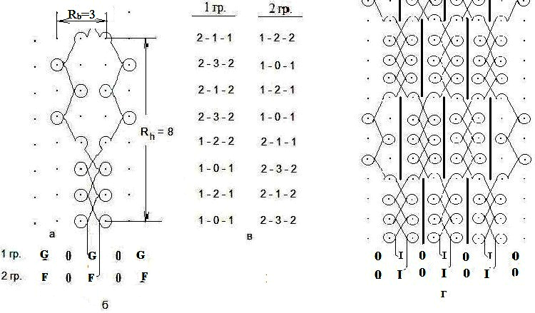
Рисунок 1 – Выбранная структура филейного переплетения: графическая запись (а); порядок заправки и взаимной установки ушковых гребенок (б); аналитическая запись (в); расположение филейных отверстий в поле вязания полотна (г)
Обозначения: F – ПВДФ мононить, G – ПВДФ мононить и ПГКЛ нити

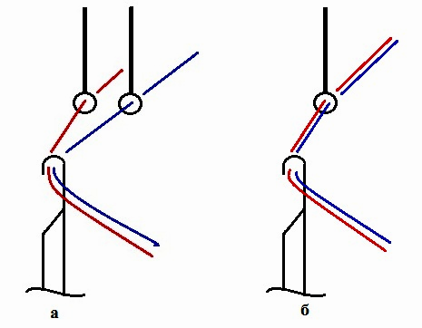

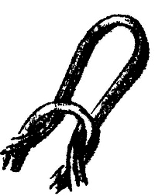
Отсутствие связей между пе-тельными столбиками обеспечи-вает получение филейных отвер-стий (рисунок 1). Размер ячейки (филейного отверстия) определя-ется раппортом кладки нитей двух гребенок по вертикали R_{h}=8, по горизонтали R_{b}=3, а пористость структуры – раппортом расположе-ния ячеек на полотне R_{h}=16, R_{b}=2.

а б
Рисунок 2 – Образование платированной петли (а) и петли с дополнительной нитью (б)
а б
Рисунок 3 – Варианты образования платированных петель: закрытая-закрытая (а)
и открытая-открытая (б)

Были выбраны различные процентные содержания рассасывающихся нитей в заправке (100%, 75%, 50%, 25% относительно одной второй гребенки), с целью определения влияния количества введенной дополнительной нити на структуру полотна после ее биодеструкции. Варианты заправки ушковых гребенок представлены в таблице 2.

Таблица 2 – Варианты заправки ушковых гребенок
Вариант | Количество рассасывающихся нитей в заправке относительно количества пробранных ушковин гребенки, % | Расположение нитей на катушке
Вариант |  | 1^{я} гребенка | 2^{я} гребенка
1 | 0 | FFFFFFFF | FFFFFFFF
2 | 25 | FFFFFFFF | GFFFGFFF
3 | 50 | FFFFFFFF | GFGFGFGF
4 | 75 | FFFFFFFF | GGGFGGGF
5 | 100 | FFFFFFFF | GGGGGGGG
Обозначения: F – ПВДФ мононити, G – ПВДФ мононити и рассасывающиеся нити
Рассмотрены особенности проектирования технологических параметров выбранных структур на основе универсального метода с учетом специфики их получения:
- порядок заправки гребенок: первая – ПВДФ мононити, вторая – ПВДФ и ПГКЛ мононити заправляются согласно принятому процентному содержанию их в раппорте заправки;
- для образования полотна филейного переплетения используется неполная проборка обеих ушковых гребенок;
- учитывается раппорт заправки второй гребенки ПГКЛ мононитью;
- расчет среднего диаметра нити при комбинированной заправке должен определяться из процентного соотношения компонентов.
В четвертой главе проведено исследование физико-механических свойств основовязаных полотен.
В связи с длительностью процесса деструкции ПГКЛ мононитей в качестве имитации рассасывающегося компонента были выбраны ПКА мононити сопоставимые по жесткости с ПГКЛ мононитями. Они легко растворимы в минеральных кислотах (серной, соляной, муравьиной), что позволяет моделировать поведение рассасывающихся мононитей в структуре эндопротеза, а также его свойств. Использовали ПКА мононити 3 диаметров: 0,12 мм; 0,15 мм и 0,18 мм.
Исследование полученных образцов до растворения и после проводилось в нескольких направлениях:
- изменение свойств образцов с увеличением количества находящихся в структуре дополнительных нитей;
- изменение свойств образцов после растворения в зависимости от количества допоплнительных ПКА мононитей.
Контролировались изменения следующих параметров: структуры, прочности и удлинения, жесткости образцов.
Характер изменения структуры образцов представлен на примере заправки вязальной машины ПКА мононитями d = 0,12 мм (рисунок 4).
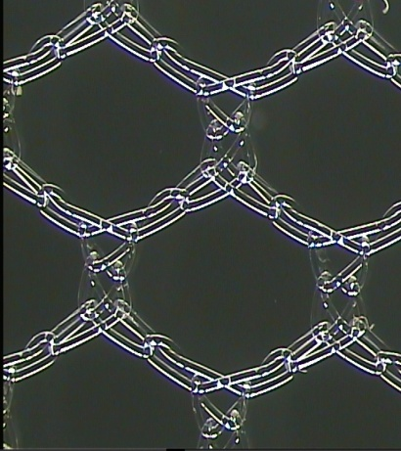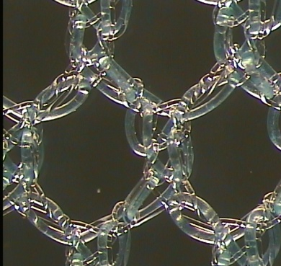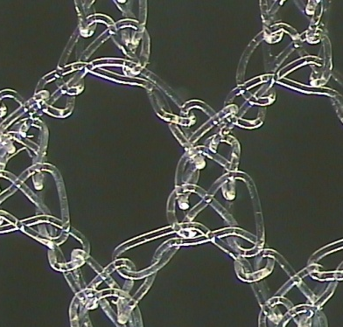
а б в
Рисунок 4 – Фотография эндопротеза из ПВДФ мононитей без введения в структуру ПКА мононитей (а); со 100% содержанием ПКА мононитей в одной гребенке (б) и после растворения ПКА мононитей (в)
Для сравнения приведены диаграммы прочностных свойств вдоль петельных рядов образцов без дополнительных ПКА мононитей (рисунок 5,а); с ПКА мононитями (100% в одной гребенке) d=0,12 мм до (рисунок 5, б) и после растворения (рисунок 5, в).
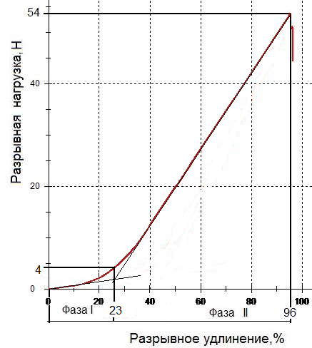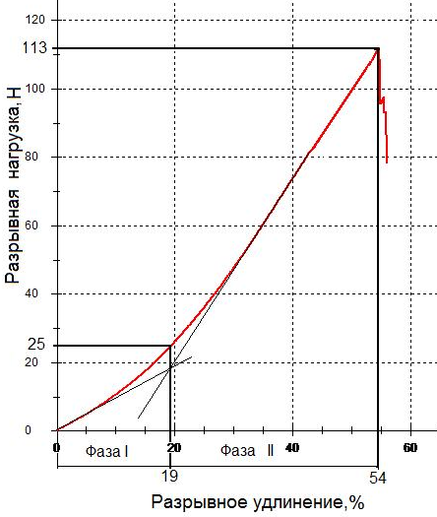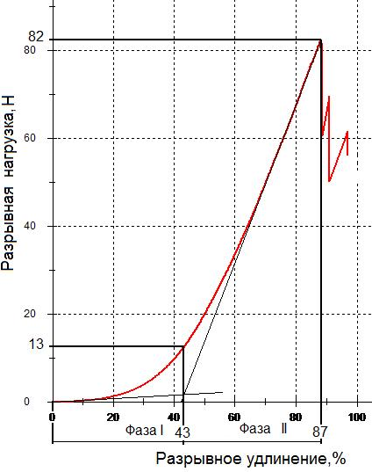
а б в
Рисунок 5 – Диаграммы растяжения вдоль петельных рядов образцов эндопротезов из ПВДФ мононитей без введения дополнительных нитей в структуру (а), с введением ПКА мононитей в структуру (б) и после растворения ПКА мононитей (в)
Результаты испытаний показали, что введение предложенным способом в структуру переплетения дополнительных нитей значительно увеличивает проч-ностные (в 1,3 раза) свойства полотен и жесткость (в 5 раз), а также уменьшает разрывное удлинение (в 1,5 раза), что является положительными свойствами эндопротезов на момент их имплантации. Данная тенденция прослеживается как вдоль петельных рядов, так и вдоль петельных столбиков.
После растворения ПКА мононитей растяжимость эндопротезов за счет деформированной структуры «каркасного» переплетения возрастает (примерно в 3,5 раза).
Прослеживается тенденция снижения (примерно в 2 раза) жесткости для об-разцов после растворения ПКА мононитей по сравнению с жесткостью «каркас-ного» переплетения. Это положительно влияет на свойства эндопротезов и сни-жает вероятность возникновения имплантат-ассоциированных побочных эффек-тов, таких как болевой синдром в раннем и отдаленном послеоперационном пе-риодах, ощущение пациентом инородного тела и т.д.
В результате проведенного двухфакторного эксперимента установлены ха-рактер и степень влияния на жесткость (Y₁ и Y/₁), прочность (Y₂ и Y/₂) и удлине-ние за счет структуры (Y₃ и Y/₃) эндопротезов изменения диаметра ПКА мононити (Х₁), а так же их процентного содержания в заправке (Х₂) при вязании полотна в виде следующих регрессионных уравнений:
Y₁= 7,3 – 1,7Х₁ – Х₂ + 0,1Х₁Х₂
Y/₁= 11,6 – 1,2Х₁ – Х₂ + 0,8Х₁Х₂
Y₂= 60,0 – 7,5Х₁ + 10,5Х₂
Y/₂=54,0 – Х₁ + 8,5Х₂ + 1,5Х₁Х₂
Y₃= 26,25 + 4,75Х₁ + 10,25Х₂ + 1,75Х₁Х₂
Y/₃=32,5 + 3,5Х₁ + 8,5Х₂ + 0,5Х₁Х₂
Располагая серией кривых разных уровней полученных сечений поверхно-стей отклика можно проектировать эндопротезы с необходимыми прочностными характеристиками и оптимальной жесткостью, варьируя процентным содержа-нием рассасывающихся нитей в заправке и их диаметром.
С учетом полученных результатов было предложено использование спроектированных эндопротезов в следующих группах прочности (таблица 3).

Таблица 3 – Характеристики используемых в настоящее время и спроектированных эндопротезов
Параметр | Эндопротезы
Параметр | нерассасывающиеся | частично рассасывающиеся
Группа «стандартных» (значение разрывной нагрузки Р = 16-32 Н/см)
Сырьевой состав | ПВДФ | ПВДФ | ПГКЛ
Диаметр мононитей, мм | 0,12 | 0,09 | 0,12
Соотношение нитей в структуре эндопротеза, % | 100 | 80 | 20
Материалоемкость эндопротеза на момент имплантации, г/м² | 120 | 115
Материалоемкость эндопротеза на отдаленных сроках после имплантации, г/м² | 120 | 58
Группа «тяжелых» (значение разрывной нагрузки Р > 32 Н/см)
Сырьевой состав | ПВДФ | ПВДФ | ПГКЛ
Диаметр мононитей, мм | 0,14 | 0,09 | 0,17
Соотношение нитей в структуре эндопротеза, % | 100 | 65 | 35
Материалоемкость эндопротеза на момент имплантации, г/м² | 200 | 190
Материалоемкость эндопротеза на отдаленных сроках после имплантации, г/м² | 200 | 65
Таким образом, в группе «стандартных» эндопротезов, применяющихся в лечении грыж различной локализации и для пластики дефектов мягких тканей, после деструкции рассасывающегося компонента материалоемкость имплантата снижается на 50%, в группе «тяжелых» эндопротезов, отличающихся повышен-ной прочностью на момент имплантации, материалоемкость уменьшается на 66%.
В пятой главе разработана технологическая цепочка производства эндо-протезов с учетом особенностей переработки ПГКЛ мононитей и режимы отде-лочных операций.
Особенности процесса петлеобразования и конструкция основовязальных машин требуют специального технологического процесса – снования нитей. Спе-цификой создания основы является подготовка навоя для второй гребенки. Как уже отмечалось ранее, при образовании петель второй гребенкой, в зону вязания со сновальной катушки подается две нити.
Для вязания полотна была выбрана основовязальная машина 22 класса «Ко-кетт-У2». На любых типах трикотажных машин можно перерабатывать нити и пряжу лишь в определенном диапазоне толщин. Нижний предел определяется ис-ходя из качественных требований к полотну, верхний предел толщины нити опре-деляется величиной ниточного промежутка х – расстоянием между иглой и стен-кой платины, мм. Величина ниточного промежутка определяется выражением:
x = (t – h – p)/2,
где t – игольный шаг машины, мм; h – толщина крючка иглы, мм; p – толщина платины, мм.

Для выбранной модели вязальной машины x = 0,48. Соотношение между ниточным промежутком и толщиной перерабатываемой нити (с учетом двух ни-тей, одновременно попадаемых под крючок иглы, жесткости игл) для основовя-зальных машин высоких классов:

x = 1,69d,
где d – толщина (диаметр) нити, мм.

Таким образом, максимальный суммарный диаметр двух нитей попадающих под крючок – 0,26÷0,28 мм.
Для приведения структуры трикотажа, снятого с вязальной машины, в ус-ловно-равновесное состояние, при котором она не проявляет стремления к даль-нейшему изменению размеров и имеет наиболее высокую устойчивость, полотна подвергают термической обработке в растянутом виде при температуре 150±5 °С в течении 10-12 минут.
После стадии термофиксации полотно подвергается лазерному раскрою в соответствии и ассортиментом выпускаемой продукции. Для режима раскроя вы-браны: длина волны лазера 10,6 мкм; мощность излучения – 15 Вт; диаметр луча в фокусе – 1,0 мм; скорость раскроя – 50 мм/с.
Перед дальнейшей упаковкой раскроенные заготовки подвергаются трех-кратной промывке этиловым спиртом при комнатной температуре с целью удале-ния технологических загрязнений и нежелательных визуальных эффектов. Затем полуфабрикаты сушат в течении 1 часа на воздухе между слоями фильтровальной бумаги при температуре 20±2°С, после чего они передаются для первичной упаковки. Упаковка эндопротезов должна быть светонепроницаемой и герметичной. Выбрана двойная упаковка: внутренняя – ламинированная алюминиевая фольга; внешняя – полимерно-бумажный пакет.
В связи с тем, что у ПГКЛ мононитей существенно снижаются прочностные свойства в процессе стерилизации гамма-лучами или ускоренными электронами, несмотря на высокую радиационную стойкость ПВДФ мононитей, спроектиро-ванные эндопротезы стерилизуют только газовым методом, в частном случае – оксидом этилена. Цикл стерилизации продолжается в течении 1 часа при влажности в камере 75%.
После процесса стерилизации эндопротезы передаются на заключительную сушку и вторичную упаковку. Сушка изделий осуществляется в вакуумном шкафу в режиме установленном для ПГКЛ мононитей описанном в главе 2.
В шестой главе проведена оценка прочностных характеристик краев осно-вовязаных полотен из ПВДФ и ПВДФ+ПГКЛ нитей при разрыве шовной нитью узловым и непрерывным обвивным швами. Для исследований были выбраны три варианта основовязаных полотен из ПВДФ и один из ПВДФ+ПГКЛ мононитей разного диаметра.
Считается, что внутрибрюшное давление распределяется по сетчатому эндопротезу достаточно равномерно, а критическими точками являются зоны узлов, через которые нагрузка передается тканям. Следовательно, надежность структуры полотна к прорезанию шовной нитью при его фиксации к тканям организма характеризуется прочностью разрыва края шовной нитью.
Увеличение прочности края сетчатого полотна в зависимости от расстояния крепления шовной нити не существенно (при изменении расстояния от 4 до 15 мм максимум на 26%), поэтому принятое в практической хирургии расстояние от края 6-8 мм можно считать вполне достаточным.
В зависимости от диаметра ПВДФ мононитей в диапазоне 0,09 ÷ 0,14 мм прочность краев образцов при разрыве узловым швом находится в пределах от 40 до 170 Н и при разрыве обвивным швом - от 43,0 до 170,2 Н. Спроектированные эндопротезы из ПВДФ+ПГКЛ мононитей обладают прочностными характеристи-ками краев от 67,2 до 100,8 Н и от 87,2 до 101,8Н.
Как известно, наиболее вероятной причиной рецидивов грыж может быть разрыв швом либо края эндопротеза, либо тканей организма к которым он фикси-руется. Клинические исследования зарубежных и отечественных исследователей показали, что сила отрыва одиночного шва от различных тканей брюшной стенки находится в пределах 3,6 ÷88,1 Н, а для обвивного шва – 15,2 ÷ 144,1 Н.
Сравнительный анализ этих данных и результатов наших исследований по-казывает, что при использовании узлового и обвивного швов прочность образцов либо приближена, либо превышает максимальную прочность крепления шва к тканям организма.
Для определения биосовместимости и тканевой реакции на разработанные эндопротезы из ПВДФ и ПГКЛ мононитей проведены экспериментальные исследования на белых крысах-самцах линии Вистар. В качестве материалов сравнения использовали нерассасывающийся эндопротез из ПВДФ мононитей диаметром 0,09 мм той же структуры (контрольный образец) и зарубежный аналог – эндопротез Ultrapro («Ethicon», USA), изготовленный из нерассасы-вающихся ПП мононитей и рассасывающихся полиглекапроновых мононитей.
Животным в брюшную стенку имплантировали образцы 20×20 мм на сроки 7, 14, 30, 90 и 180 суток. Изучали морфологические изменения тканей брюшной стенки, окружавших эндопротез.
На ранних сроках наблюдения выявлены определенные отличия в реакции тканей на нерассасывающий и частично рассасывающийся имплантаты. Так на эндопротез из ПВДФ мононитей была минимальная воспалительная реакция на присутствие биологически инертного материала.
На оба частично рассасывающихся эндопротеза воспалительная реакция было несколько более выражена, что связано с выделением в окружающие ткани химических компонентов, образующихся при биодеструкции рассасывающихся мононитей.
В срок 90 суток, очевидно по той же причине, наблюдалось замедленное созревание соединительной ткани, формирующейся на частично рассасы-вающихся эндопротезах.
На сроке 180 суток принципиальных отличий в конфигурации соединитель-ной ткани и выраженной воспалительной реакции не отмечено для всех исследо-ванных образцов.
Таким образом, можно считать, что в целом по тканевой реакции разрабо-танный сетчатый эндопротез из ПВДФ и ПГКЛ идентичен зарубежному аналогу, но как было отмечено выше, превосходит его по прочностным характеристикам и равномерности деформирования в различных направлениях.
Проведенные аккредитованными организациями токсикологические и сани-тарно-химические испытания, а также исследования на стерильность свидетельст-вуют о том, что разработанные сетчатые эндопротезы отвечают требованиям, предъявляемым к изделиям медицинского назначения, имеющим длительный контакт с тканями организма, и рекомендуются к применению по назначению по показателям «токсичность» и «стерильность».
Общие выводы по работе
- Разработаны структуры и технологические процессы получения облегчен-ных эндопротезов из биорезистентных и биодеструктируемых синтетических мононитей.
- На основе анализа научной и патентной литературы установлено, что наиболее перспективными являются облегченные частично рассасывающиеся эндопротезы изготовляемые трикотажным способом с применением основовя-зального оборудования. Сформулированы основные медико-технические требова-ния к таким изделиям.
- В качестве сырья для производства частично рассасывающихся эндопротезов выбраны биорезистентные ПВДФ мононити, а в качестве дополнительных нитей – синтетические биодеструктируемые ПГКЛ мононити со средними сроками рассасывания. Для снижения материалоемкости нерассасывающегося компонента использовали ПВДФ мононити диаметром 0,09 мм, а повышение прочности и жесткости, улучшающих манипуляционные свойства, обеспечивали введением в структуру эндопротеза рассасывающихся ПГКЛ мононитей диаметром 0,12 мм. Показана вполне удовлетворительная способность ПГКЛ мононитей к переработке на вязальном оборудовании.
- Исследованы гигроскопические условия переработки и хранения ПГКЛ мононитей. С учетом полученных результатов разработан технологический про-цесс заключительной сушки эндопротезов содержащих ПГКЛ мононити, обеспе-чивающий влагосодержание менее 0,15% и сохранение функциональных свойств в герметичной упаковке более 3 лет.
- Разработаны теоретические положения в области проектирования оптималь-ных формоустойчивых структур сетчатого основовязаного полотна с введением дополнительных рассасывающихся нитей.
- Разработан технологический процесс изготовления частично рассасываю-щихся эндопротезов и режимы влажной, термической и химической обработки полотна с учетом условий переработки рассасывающихся нитей. Разработаны заключительные этапы производства эндопротезов: лазерный раскрой, способ упаковки, методы стерилизации и вакуумной сушки, позволяющие сохранить их эксплуатационные свойства в процессе длительного хранения.
- В результате проведенного двухфакторного эксперимента установлены характер и степень влияния на жесткость, прочность и удлинение образцов изме-нения диаметра рассасывающейся нити, а так же их процентного содержания в заправке при вязании полотна. Получены регрессионные уравнения.
- Проведены токсикологические, санитарно-химические испытания, а также исследования на стерильность, позволившие рекомендовать разработанные эндопротезы для клинического изучения. Составлены нормативно-техническая документация производства частично рассасывающихся сетчатых эндопротезов (заправочные и технологические карты, проект технические условия). Результаты работы внедрены в ООО «Линтекс», г. Санкт-Петербург.

Публикации, отражающие содержание работы
Статьи в журналах, входящих в «Перечень…» ВАК РФ
- Зайцев, А.В. Оценка прочностных характеристик краев основовязаных полотен из полимерных мононитей [Текст]/ Зайцев А.В., Ровинская Л.П., Жуковский В.А., Столяров О.Н. // Известия вузов. Технология текстильной промышленности, 2010.– Том 8 № 2 .– С. 6-11.
Статьи, материалы конференций и тезисы докладов
- Филипенко Т.С. Исследование свойств основовязаных полотен медицинского назначения из полипропиленовых мононитей [Текст]/Т.С. Филипенко, Л.П. Ровинская, А.В. Зайцев// Проблемы экономики и прогрессивные технологии в текстильной, легкой и полиграфической отраслях промышленности. Всероссийская н.-техн. конф. Тез. докл.– СПб: СПГУТД, 2007.– С. 110-111.
- Ровинская, Л.П. Создание и исследование свойств основовязаных полотен медицинского назначения с улучшенными биологическими и эксплуатационными показателями [Текст]/ Л.П. Ровинская, В.А. Жуковский, Т.С. Филипенко, А.В. Зайцев// Актуальные проблемы проектирования и технологии изготовления текстильных материалов специального назначения: Матер. н.-техн. конф. «Техтекстиль-2007».– Димитровград: ДИТУД УлГТУ, 2007.– С. 55-57.
- Ровинская, Л.П. Современные полимерные эндопротезы для пластики опорных мягких тканей [Текст]/ Л.П. Ровинская, В.А. Жуковский, Т.С. Филипенко, А.В. Зайцев, С.Ю. Коровичева// Современные тенденции развития химии и технологии полимерных материалов: Сб. тез. докл. Международной научной конференции, посвященной 70-летию факультета прикладной химии и экологии, 24-26 ноября 2008.– СПб.: СПГУТД, 2008.– С. 40.
- Зайцев, А.В. Исследование разрывных характеристик краев полимерных сетчатых имплантатов одиночным хирургическим швом [Текст] / А.В. Зайцев, Л.П. Ровинская, В.А. Жуковский // Сборник трудов аспирантов «Дни науки», СПГУТД, 2009г.
- Жуковский В.А. Композитные сетчатые имплантаты для реконструктивно-восстановительной хирургии [Текст] / В.А. Жуковский, Л.П. Ровинская, Т.С. Филипенко, А.В. Зайцев // Современные технологии и возможности реконструктивно-восстановительной и эстетической хирургии. II-я международная конференция.

